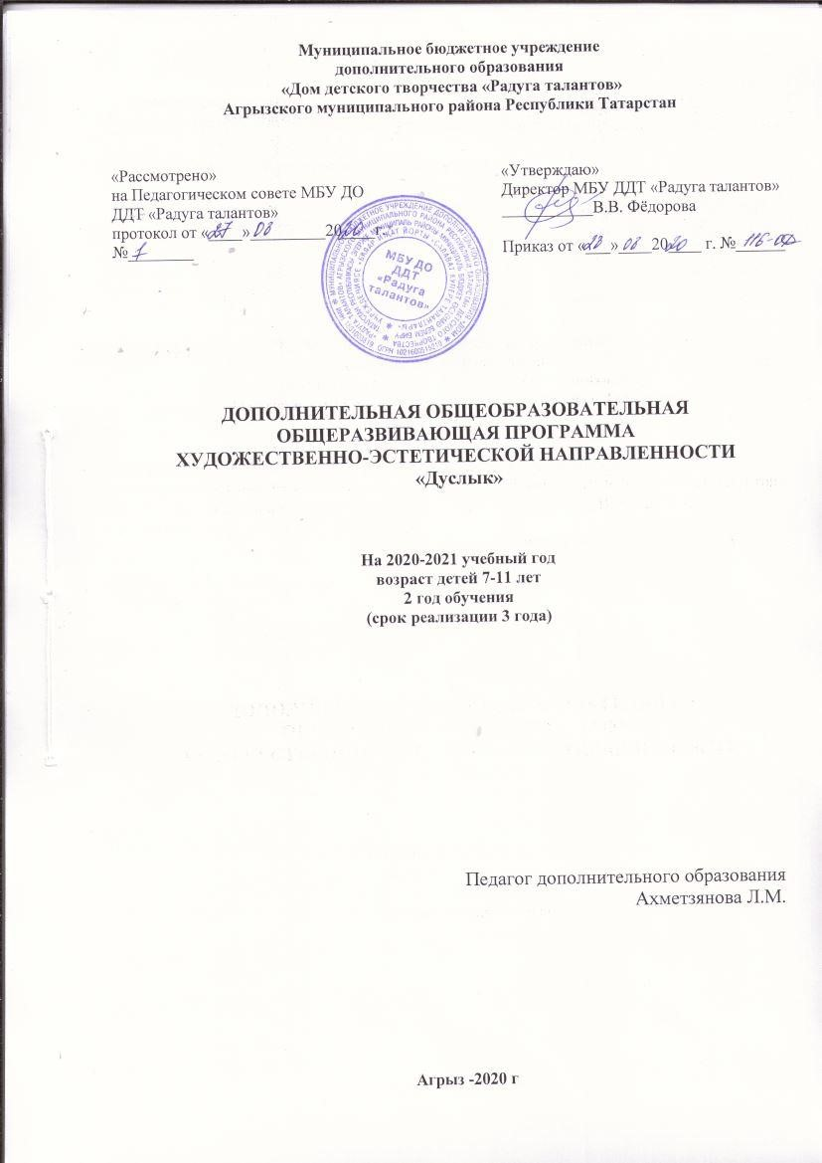

Дополнительная образовательная программа: Рабочая программа по художественно-эстетическому направлению объединения «Дуслык»

Автор-составитель программы: Ахметзянова Л.М.

Программа рассмотрена на заседании педагогического совета от «_» __________20___г., протокол №_________

“Жизнь– это хореография”.
Энтони Хопкинс
Пояснительная записка.
Образовательная программа дополнительного образования детей “Студия танца. Хореография” предоставляет широкие возможности обучения основам танцевального искусства, дает возможность ввести детей 7–11-и лет в мир хореографии, с помощью игровых технологий познакомить с некоторыми хореографическими жанрами, видами и стилями. Программа поможет дошкольникам творчески самовыразиться и проявить себя посредством пластики, ритмики и импровизации.
У детей формируется умение передавать услышанный музыкальный образ в рисунке, пластике. Дети впервые могут одеть сценический костюм, подготовленный специально к танцевальному номеру. С непосредственным участием родителей дети выступят на своих первых концертах и конкурсах. Все это несомненно содействует усилению воспитательного эффекта, проводимого в комплексе семьи и образовательного учреждения.
Сегодня “развивающемуся обществу нужны современно образованные, нравственные, предприимчивые люди, которые могут самостоятельно принимать ответственные решения в ситуации выбора, прогнозируя их возможные последствия, способны к сотрудничеству, отличаются мобильностью, динамизмом, конструктивностью, обладают развитым чувством ответственности за судьбу страны” (из “Концепция модернизации Российского образования”).
Сотрудничество, мобильность, динамизм, конструктивность, ответственность – это именно те личностные качества, которые формируются у детей в результате систематических занятий по танцевальым программам и хореографией..
Срок реализации программы – 2 года
Год разработки программы – 2019 г.
В образовательном процессе главная роль отводится эстетическому воспитанию.
Направленность программы художественно-эстетическая, направлена на:
- на приобщение детей 7–11-и лет к основам хореографического искусства;
- выявление одаренных детей с целью развития их творческих способностей;
- формирование гармонично и всесторонне развитой личности в процессе овладения искусством танца,
- развитие художественной одаренности в области танцевально-исполнительского мастерства;
- развитие и совершенствование специальных музыкальных способностей.
Новизна данной образовательной программы заключается в комплексном использовании трех методов: метода музыкального движения, метода хореокорреции и методики партерного экзерсиса Выбор основных методов обучения основан на возрастных и индивидуальных особенностях детей старшего дошкольного возраста
Актуальность данной образовательной программы характеризуется тем, что в настоящее время со стороны родителей и детей растет спрос на образовательные услуги в области хореографии. Очень часто дети начинают заниматься хореографией уже в дошкольном возрасте, так как родители справедливо считают, что ребенок, который умеет танцевать, развивается быстрее и гармоничнее своих сверстников.
В образовательных учреждениях города всегда высока потребность в услугах танцевально-хореографических коллективов. Любое культурно-массовое мероприятие без этого не обходится. Без хореографических композиций концерт, шоу, конкурс, фестиваль выглядят блекло. Красочные танцевальные композиции уместны всегда и в любом мероприятии любого формата (развлекательное, познавательное, патриотическое).
Такой интерес и востребованность в дополнительных образовательных услугах художественно-эстетического направления привело нас к созданию образовательной программы “Студия танца. Хореография”.
Современный социальный заказ на образование обусловлен и задачами художественного образования школьников, которые выдвигаются в концепции модернизации российского образования. В ней подчеркивается важность художественного образования, использования познавательных и воспитательных возможностей предметов художественно-эстетической направленности, формирующих у обучающихся творческие способности, чувство прекрасного, эстетический вкус, нравственность.
Программа направлена на формирование и развитие у воспитанников таких физических данных, как подвижность, выносливость, сила, ловкость, на развитие танцевальных данных: гибкости, пластичности, танцевальной выворотности, танцевального шага и т. п. Развивается также и познавательный интерес. Умело подобранные упражнения, пляски, игры, воспитывают у детей правильное отношение к окружающему миру, углубляют представление о жизни и труде взрослых, различных явлениях природы.
Педагогическая целесообразность образовательной программы (мера педагогического вмешательства, разумная достаточность; предоставление самостоятельности и возможностей для самовыражения самому учащемуся). Педагогическая целесообразность образовательной программы “Студия танца. Хореография” определена тем, что ориентирует воспитанника на приобщение каждого ребенка к танцевально-музыкальной культуре, применение полученных знаний, умений и навыков хореографического творчества в повседневной деятельности, улучшение своего образовательного результата, на создание индивидуального творческого продукта.
Благодаря систематическому хореографическому образованию и воспитанию обучающиеся приобретают общую эстетическую и танцевальную культуру, а развитие танцевальных и музыкальных способностей помогает более тонкому восприятию хореографического искусства – в этом и заключается педагогическая целесообразность разработанной образовательной программы по обучению хореографии.
Кроме того, педагогическую целесообразность образовательной программы мы видим в формировании у учащегося чувства ответственности в исполнении своей индивидуальной функции в коллективном процессе (общий танец), с одной стороны, и формировании самодостаточного проявления всего творческого потенциала при выполнении индивидуальных партий ребенка в коллективном постановочном процессе формирования танцевального номера, с другой стороны.
Главная цель программы– развитие творческих способностей дошкольников посредством танцевального искусства.
Задачи:
Обучающие:
- обучить основам партерной гимнастики;
- поэтапное овладение основам классического экзерсиса у опоры и на середине зала;
- обучить простейшим элементам классического и народного танца;
- обучить элементам музыкальной грамоты;
- познакомить детей с историей возникновения и развития танца.
Развивающие:
- способствовать снятию мышечного и психологического торможения посредством танцевального движения;
- формировать правильную осанку, корректировать фигуру ребенка;
- формировать интерес к танцевальному искусству;
- развить музыкальность, выразительность и осмысленность исполнения танцевальных движений;
- развить воображение, фантазию, умение находить свои оригинальные движения для выражения характера музыки;
- развить познавательный интерес, любознательность и умение творчески мыслить;
- развивать художественный вкус.
Воспитательные:
- воспитать культуру поведения и общения;
- воспитать умение ребенка работать в коллективе;
- заложить основы становления эстетически развитой личности;
- воспитывать чувство ответственности, трудолюбия, конструктивности.
Возраст детей, участвующих в реализации данной образовательной программы – 7–12 лет – уащиеся начальной школы. Прием детей осуществляется на основании письменного заявления родителей и медицинского заключения о состоянии здоровья ребенка.
Сроки реализации образовательной программы дополнительного образования детей (продолжительность образовательного процесса, этапы).
Сроки реализации образовательной программы – 2 года.
Ступени (этапы) образовательной программы
- 1-й год обучения (7 лет) – Подготовительная ступень –
предполагает освоение азов ритмики, изучение простейших элементов партерной гимнастики, изучение танцевальных элементов, применяя игровые технологии, исполнение простых танцевальных композиций и танцев.
- 2-й год обучения (8 лет) – Начальная ступень –
закрепление азов ритмики и усложнение материала по партерной гимнастике, постановочная деятельность на основе изученных танцевальных движений.
Формы занятий:
- традиционное занятие;
- комбинированное занятие;
- практическое занятие;
- игра, праздник, конкурс, фестиваль;
- творческая встреча;
- репетиция;
- концерт, открытый урок.
Формы организации деятельности воспитанников на занятии:
- фронтальная;
- в парах;
- групповая;
- индивидуально–групповая;
- ансамблевая.
Хореографическая деятельность включает выполнение следующих заданий:
- музыкально-ритмические упражнения на освоение, закрепление музыкально-ритмических навыков и навыков выразительного движения;
- пляски: парные, народно-тематические;
- игры: сюжетные, несюжетные с пением, музыкально-дидактические;
- хороводы;
- построения, перестроения;
- упражнения с предметами: шарами, лентами, цветами, мячами и пр.;
- задания на танцевальное и игровое творчество.
Структура занятия состоит из трех частей:
I часть включает задания на умеренную моторную двигательную активность: построение, приветствие, комплекс упражнений для подготовки разных групп мышц к основной работе. По длительности – 1/3 часть общего времени занятия.
II часть включает задания с большой двигательной активностью, разучивание новых движений. По длительности – 2/3 общего времени занятия.
III часть включает музыкальные игры, творческие задания, комплекс упражнений на расслабление мышц и восстановление дыхания. По длительности – 2–3 минуты.
Занятия проводятся в игровой форме. Элементы классического экзерсиса вводятся постепенно. При закреплении в обучении элементам экзерсиса целесообразно вводить дидактические музыкально-танцевальные игры (см. приложение).
Для обозначения движений экзерсиса желательно пользоваться общепринятой терминологией на французском языке.
Режим занятий:
Подготовительная и начальная ступени обучения являются базовыми, позволяют заложить основы танца.Занятия проводятся два раза в неделю по два учебных часа. Возможно проведение занятий в режиме 4 раза в неделю по 1 учебному часу.
Длительность одного учебного часа детей составляет 45 минут.
Формы организации деятельности воспитанников на занятии:
- фронтальная;
- в парах;
- групповая;
- индивидуально–групповая;
- ансамблевая.
Приемы и методы организации образовательного процесса:
- словесный (устное изложение, беседа и т. д.);
- наглядный (показ видеоматериалов, иллюстрации, наблюдение, показ педагогом);
- практический (упражнения).
Методы, в основе которых лежит уровень деятельности детей:
- объяснительно-иллюстративный – дети воспринимают и усваивают готовую информацию;
- репродуктивный – дети воспроизводят полученные знания и освоенные способы деятельности.
Приемы:
- игра;
- беседа;
- показ видеоматериалов;
- показ педагогом;
- наблюдение.
Дидактический материал, используемый в процессе организации занятий:
Фотографии, литература по хореографии, ритмике, пластике, танцу, видео – аудиозаписи, правила поведения на сцене, словари терминов.
Учебно-тематический план ОП ДОД “Студия танца. Хореография”.
развернуть таблицу
Перечень основных разделов программы | Количество учебных часов по годам обучения:
Перечень основных разделов программы | 1 год |  |  | 2 год
Перечень основных разделов программы | Всего: | Из них: |  | Всего: | Из них:
Перечень основных разделов программы | Всего: | Теория: | Практика: | Всего: | Теория: | Практика:
Вводное занятие. | 1 | 1 | 0 | 1 | 1 | 0
Азбука музыкального движения. | 39 | 5 | 34 | 35 | 2 | 33
Партерная гимнастика. | 50 | 2 | 48 | 60 | 1 | 59
Играя, танцуем. | 30 | 0 | 30 | 35 | 0 | 35
Основные танцевальные движения. | 10 | 1 | 9 | 30 | 1 | 30
Репетиционно-постановочная работа. | 5 | 1 | 4 | 30 | 0 | 30
Выступления. | 9 | 1 | 8 | 25 | 2 | 23
Итого часов по годам обучения: | 144 | 11 | 133 | 216 | 6 | 210

Общие ожидаемые результаты первого года обучения:

На подготовительной ступени (1 год обучения) дети должны знать:
- простейшие элементы партерной гимнастики;
- навыки выворотного положения ног, устойчивости, координации движений;
- правила постановки корпуса;
- правила поведения на занятиях и на концерте.

На подготовительной ступени (1 год обучения) дети должны уметь:
- передавать в движении музыкальный размер и ритмический рисунок, акцентировать шаг на первую долю;
- распознавать характер танцевальной музыки;
- творчески мыслить и фантазировать в соответствии с музыкальным материалом;
- правильно пройти в такт музыки, сохраняя красивую осанку, легкий шаг с носочка;
- чувствовать характер музыки;
- выразительно двигаться в соответствии с музыкальными образами;
- строить отношения со сверстниками.

1. Коллективно-порядковые навыки и умения:
- принимать правильное исходное положение в соответствии с содержанием и особенностями музыки и движения;
- организованно строиться (быстро, точно), сохранять правильные дистанции в колонке парами;
- самостоятельно определять нужное направление движения по словесной инструкции учителя, по звуковому и музыкальному сигналам;
- наблюдать темп движений, обращая внимание на музыку;
- ходить вдоль стен с четкими поворотами в углах зала;
- строиться в колонну «по два»;
- перестраиваться из колонны парами в колонну «по одному»;
- строиться в круг из шеренги и из движения в рассыпную.
2. Музыкально-ритмические навыки и умения:
- ощущать смену частей музыкального произведения в двухчастной форме с контрастными построениями;
- отмечать в движении сильную долю такта;
- реагировать сменой движений на смену характера музыки;
- самостоятельно ускорять и замедлять темп разнообразных движений;
- самостоятельно отмечать в движении метр, ритмический рисунок, акцент;
- реагировать на темповые и динамические изменения в музыке.
3. Навыки и умения выразительного движения:
- легко, естественно и непринужденно выполнять шаг польки, переменный шаг, высокий шаг, пружинящий шаг, боковой галоп, подскоки с ноги на ногу, легкие подскоки, переменные притопы, прыжки с выбрасыванием ноги вперед и все плясовые движения;
- ритмично, легко и непринужденно действовать с мячами, скакалками и другими предметами под музыку;
- ритмично двигаться в соответствии с различным характером и динамикой музыки;
- самостоятельно менять движения в соответствии с трехчастной формой музыкального произведения и музыкальными фразами;
- выполнять танцевальные движения: поочередное выбрасывание ног вперед в прыжке, полуприседание с выставлением ноги на пятку, шаг на всей ступне на месте, с продвижением вперед и в кружении;
- выразительно передавать игровые образы в инсценировании песен;
- самостоятельно инсценировать содержание песен, хороводов, действовать, не подражая друг другу;
- придумывать варианты к играм и пляскам;
- самостоятельно искать способы передачи в движении музыкального образа;
- выполнять элементы классического и народно-сценического урока;
- выполнять элементы русской и татарской пляски;
- русские народные танцы: «Кадриль», «Яблочко», «Парная полька»;
- исполнять хореографические композиции: «Петрушки», «Зимушка-зима»;
- «Фигурный вальс».
- приветствовать учителя и друг друга («Поклон – приветствие»), приглашать на танец («Поклон – приглашение»).

Общие ожидаемые результаты второго года обучения:
На начальной ступени (2 год обучения) дети должны знать:
- простейшие элементы классического и народного танца;
- элементы партерной гимнастики;
- правила поведения в обществе.

На начальной ступени (2 год обучения) дети должны уметь:
- музыкально, выразительно и осмысленно исполнять танцевальные движения;
- фантазировать и находить свои оригинальные движения для выражения характера музыки;
- творчески мыслить на занятиях;
- самостоятельно ускорять и замедлять темп движений;
- отличать в движении музыкальные фразы, акценты, несложный ритмический рисунок;
- выразительно двигаться в соответствии с музыкальными образами;
- распознавать характер танцевальной музыки;
- исполнять простейшую танцевальную композицию на изученных танцевальных движениях;
- исполнять упражнения в более быстром темпе;
- работать в коллективе.

В конце обучения появляется возможность создания танцевального репертуара, построенного на характерных элементах и движениях танца. Танец должен исполняться музыкально, выразительно, синхронно. Дети должны иметь навык благородного, вежливого обращения к партнеру; иметь представление о народных танцах.

1. Коллективно-порядковые навыки и умения:
- маршировать в соответствии с метрической пульсацией;
- чередовать ходьбу с приседанием, со сгибами коленей, на носках, широким или мелким шагом, на пятках, держа ровно спину;
- рассчитаться на 1, 2, 3 для последующего построения в 3 колонны, шеренги;
- соблюдать правильные дистанции в колонне «по 3» и в концентрических кругах;
- перестроение из одного круга в два, три отдельных маленьких круга и концентрические круги путем отступления одной группы детей на шаг вперед, другой – на шаг назад;
- перестроение из общего круга в кружочки по 2, 3. 4 человека и обратно в общий круг;
- самостоятельно выполнять требуемые перемены направления и темпа движения, руководствуясь музыкой;
- выполнение движений с предметами более сложных, чем в предыдущих группах.
2. Музыкально-ритмические навыки и умения:
- ощущать смену частей музыкального произведения в двухчастной форме с малоконтрастными построениями;
- передать хлопками ритмический рисунок мелодии;
- повторять любой ритм, заданный учителем;
- задавать самим ритм и проверять правильность его исполнения хлопками и притопами);
- выполнять ритмико-гимнастические упражнения общеразвивающего плана, упражнения на координацию движений, упражнения на расслабление мышц;
- выполнять упражнения с детскими инструментами;
- передавать в игровых движениях различные нюансы музыки.
3. Навыки и умения выразительного движения:
- легко, естественно и непринужденно выполнять элементы танца по программе: шаг на носках, шаг польки, широкий и высокий бег, сильные поскоки, боковой галоп;
- передавать в игровых, плясовых движениях различные нюансы музыки – напевность, грациозность, энергичность, нежность, игривость и т.д.;
- выразительно действовать с воображаемыми предметами;
- придумывать варианты к играм и пляскам;
- самостоятельно искать способы передачи в движении музыкального образа;
- выражать свои впечатления от танцевальной музыки в движениях или рисунках;
- сохранять правильное положение корпуса, рук, ног при исполнении танцевальных движений, правильно распределяя дыхание;
- исполнять танцевальные движения индивидуально и коллективно, с сопровождением и без него;
- выразительно и ритмично двигаться в соответствии с разнообразным характером музыки, музыкальными образами, передавать несложный музыкальный ритмический рисунок;
- самостоятельно начинать движение после музыкального вступления;
- активно участвовать в выполнении творческих заданий;
- выполнять танцевальные движения:
- шаг с притопом;
- приставной шаг с приседанием;
- пружинящий шаг;
- боковой галоп;
- переменный шаг;
- национальные присядки;
- простейшие дроби;
- вертушки и кружения;
- выразительно и ритмично исполнять танцы согласно репертуарного плана;
- выразительно и ритмично исполнять движения с предметами (шарами, обручами, мячами, цветами, ложками, веерами и др.);
- выполнять упражнения народно-сценического и классического экзерсиса;
- выполнять «Поклон – приветствие», «Поклон – приглашение»;
- выполнять элементы классического и народно-сценического урока;
- выполнять элементы русской и татарской пляски, русские народные танцы «Коробейники», «А я по лугу гуляла»;
- исполнять хореографическую композицию «Сабантуй» (татарский народный танец);
- исполнять: «Фигурный вальс», «Самба», «Полонез», «Рок-н-ролл», «Танго»;
- исполнять хореографические композиции: «Не боимся мы дождя», «Пришла Зима», «Красная ромашка».
В конце обучения появляется возможность создания танцевального репертуара, построенного на характерных элементах и движениях танца. Танец должен исполняться музыкально, выразительно, синхронно. Дети должны иметь навык благородного, вежливого обращения к партнеру; иметь представление о народных танцах.

Список литературы

1. Бесова М. Весёлые игры для дружного отряда. - Ярославль: Академия холдинг, 2004.
2. Васильева Т.К. Секрет танца. - Санкт-Петербург: Диамант, 1997.
3. Выютский Л.С. Воображение и творчество в детском возрасте. -Просвещение, 1991.
4. Ильенко Л.П. Интегрированный эстетический курс для начальной школы. - М., 2001.
5. Назайкинский Е.В. Звуковой мир музыки. - М.: Музыка, 1988.
6. Никитин Б. Развивающие игры. - М., 1985.
7. Смирнова М.В. Классический танец. - Выпуск 3. - М., 1988.
8. Смирнов М.А. Эмоциональный мир музыки. - М.: Музыка, 1990.
9. Хаустов В.В. Методическое пособие для начальной стадии преподавания акробатического рок-н-ролла. - Ростов-на-Дону, 1999. Дополнительная литература:
10. Белкин А.С. Основы возрастной педагогики. - Екатеринбург, 1999.
11. Браиловская Л.В. Самоучитель по танцам. - Ростов-на-Дону: Феникс, 2003.
12. Игры в школе. - М.: ACT, 2000.
13. Минский Е.М. От игр к занятиям. - М., 1982.
14. Новиков С.Ю. Любимые праздники. - М.: ACT - ПРЕСС СКД, 2003.
15. Программы для социально-психологического сопровождения детей с отклоняющимся поведением. - Ростов-на-Дону, 2002.
16. Суртаев В.Я. Игра как социокультурный феномен. - Санкт-Петербург, 2003.
17. Шишкина В.А. Движение + движение. - М.: Просвещение, 1992

